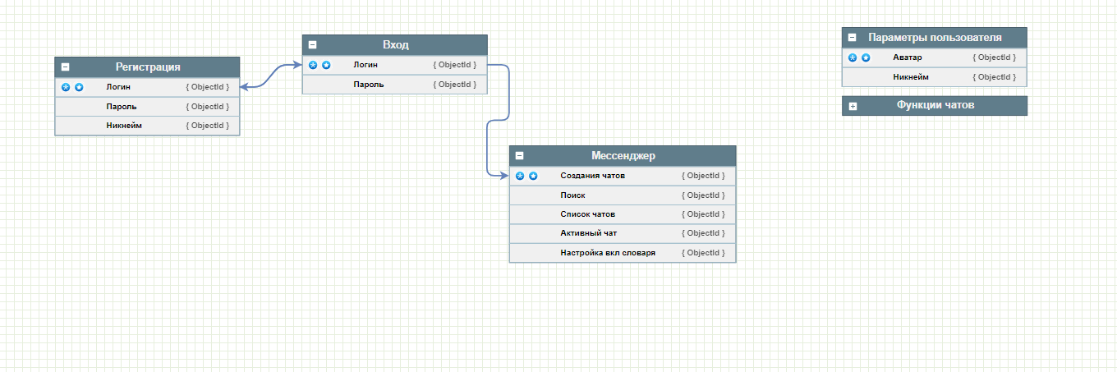

Концептуальная модель

https://app.diagrams.net/